Вопросы для защиты 3ой лабораторной работы
Программирование сетевых приложений

- Структура UDP-сервера.
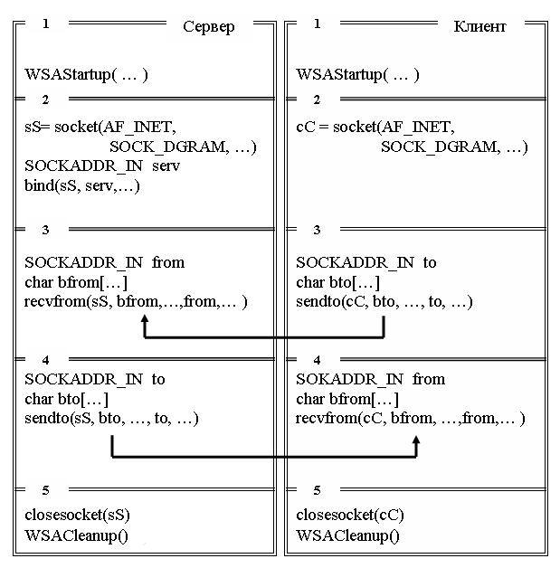
- Структура UDP-клиента.
- Отличие UDP-сервера от TCP-сервера.
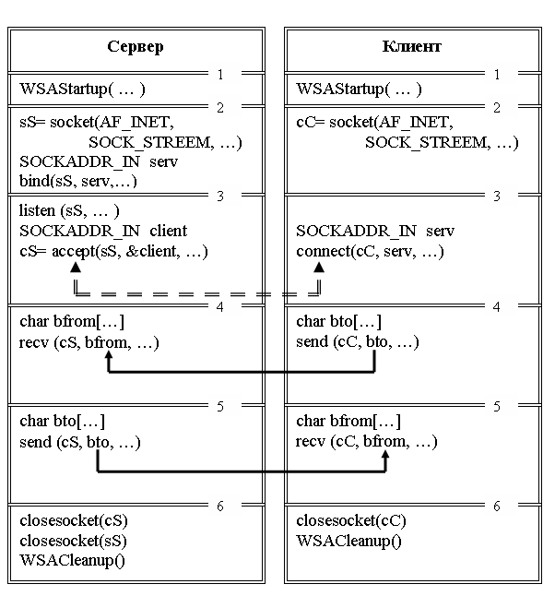
Существование двух различных протоколов на транспортном уровне TCP/IP, определяет две схемы взаимодействия процессов распределенного приложения: схема, ориентированная на сообщения, и схема, ориентированная на поток.
Принципиальное различие этих схем, заключается в следующем.
В первом между сокетами курсируют UDP-пакеты, и поэтому вся работа, связанная с обеспечением надежности и установкой правильной последовательности передаваемых пакетов возлагается на само приложение. В общем случае, получатель узнает адрес отравителя вместе с пакетом данных.
Во втором случае между сокетами устанавливается TCP-соединение и весь обмен данных осуществляется в рамках этого соединения. Передача по каналу является надежной и данные поступают в порядке их отправления.
В распределенных приложениях архитектуры клиент-сервер, клиенту и серверу отводится разная роль: инициатором обмена является клиент, а сервер ждет запросы клиента и обслуживает их. Таким образом, предполагается, что к моменту выдачи запроса клиентом, сервер должен быть уже активным, а клиент должен “знать” параметры сокета сервера.
- Отличие UDP-клиента от TCP-клиента.
- Что такое канал связи с точки зрения TCP?
Канал связи (или соединение) создается между двумя сокетами, ориентированными на поток. На стороне сервера это должен быть связанный (функция bind) и переключенный в режим прослушивания (функция listen) сокет. На стороне клиента должен быть создан дескриптор ориентированного на поток сокета (функция socket).
Канал связи создается в результате взаимодействия функций accept (на стороне сервера) и connect (на стороне клиента). Алгоритм взаимодействия этих функций зависит от установленного режима ввода-вывода для участвующих в создании канала сокетов.
- Что значит: обмен без соединения(ориентированный на сообщения)?
Услуга без установления соединения аналогична почтовой системе . В которых пакеты данных (обычно известные как датаграмма ) передаются от источника к месту назначения напрямую. Каждый пакет обрабатывается как отдельный объект, который позволяет объектам связи отправлять данные до установления связи. Каждый пакет содержит адрес назначения для идентификации предполагаемого получателя.
Пакеты не следуют по фиксированному пути, поэтому пакеты, полученные на стороне получателя, могут быть не в порядке. Он использует коммутацию пакетов для передачи данных.
В первом между сокетами курсируют UDP-пакеты, и поэтому вся работа, связанная с обеспечением надежности и установкой правильной последовательности передаваемых пакетов возлагается на само приложение. В общем случае, получатель узнает адрес отравителя вместе с пакетом данных.
- Что значит UDP ненадежный протокол?
UDP является ненадежным протоколом: он отправляет датаграммы, которые приложение пишет в IP уровень, однако не существует гарантии того, что они достигнут конечного пункта назначения. С точки зрения надежности может возникнуть предположение, что стоит избегать использовать UDP и всегда пользоваться надежными протоколами, такими как TCP.
- В каких случаях следует выбирать UDP-протокол для обмена данными?
В ситуациях, когда вы действительно хотите быстро получить простой ответ на другой сервер, UDP работает лучше всего. В общем, вы хотите, чтобы ответ был в одном пакете ответов, и вы готовы реализовать свой собственный протокол для обеспечения надежности или для повторной отправки. DNS является идеальным описанием этого варианта использования. Затраты на настройку соединения слишком высоки (тем не менее, DNS также поддерживает режим TCP).

Другой случай - когда вы доставляете данные, которые могут быть потеряны, потому что поступающие новые данные заменят эти предыдущие данные / состояние. На ум приходят данные о погоде, потоковое видео, сервис котировок акций (не используемый для реальной торговли) или игровые данные.

Другой случай, когда вы управляете огромным количеством состояний и хотите избежать использования TCP, потому что ОС не может обрабатывать такое количество сеансов. Сегодня это редкий случай. Фактически, в настоящее время существуют пользовательские стеки TCP, которые можно использовать, чтобы автор приложения мог иметь более точный контроль над ресурсами, необходимыми для этого состояния TCP. До 2003 года UDP был действительно единственной игрой в городе.

Еще один случай касается многоадресного трафика. UDP может быть передан нескольким хостам, тогда как TCP вообще не может этого делать.
- Что значит: UDP не буферизирует соединения?
Буферизация на самом деле является ключом к работе с потоковыми данными. В том смысле, что фактические данные будут находиться в буфере до тех пор, пока ваш обратный вызов не извлечет данные из потока для работы.
- Можно ли одновременно задействовать один номер порта для двух серверов: TCP и TCP, UDP и UDP, TCP и UDP? Если возможно, то продемонстрируйте.
да
- Определите порт UDP-сервера с помощью утилиты NETSTAT.
- Продемонстрируйте потерю сообщений UDP-сервером. Используйте функцию Sleep.

